**Manual Técnico**

**Primera Parte:**

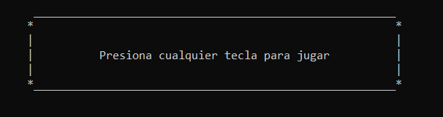

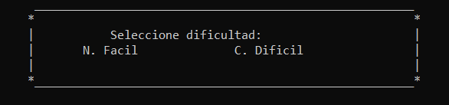

Primeras pantallas que ve el jugador, la primera es como un “mini inicio” y en la segunda se determina la dificultad para generar el mapa. Cabe aclarar que no sale de dicha pantalla hasta que el usuario pulse o la tecla “n” o “c”.

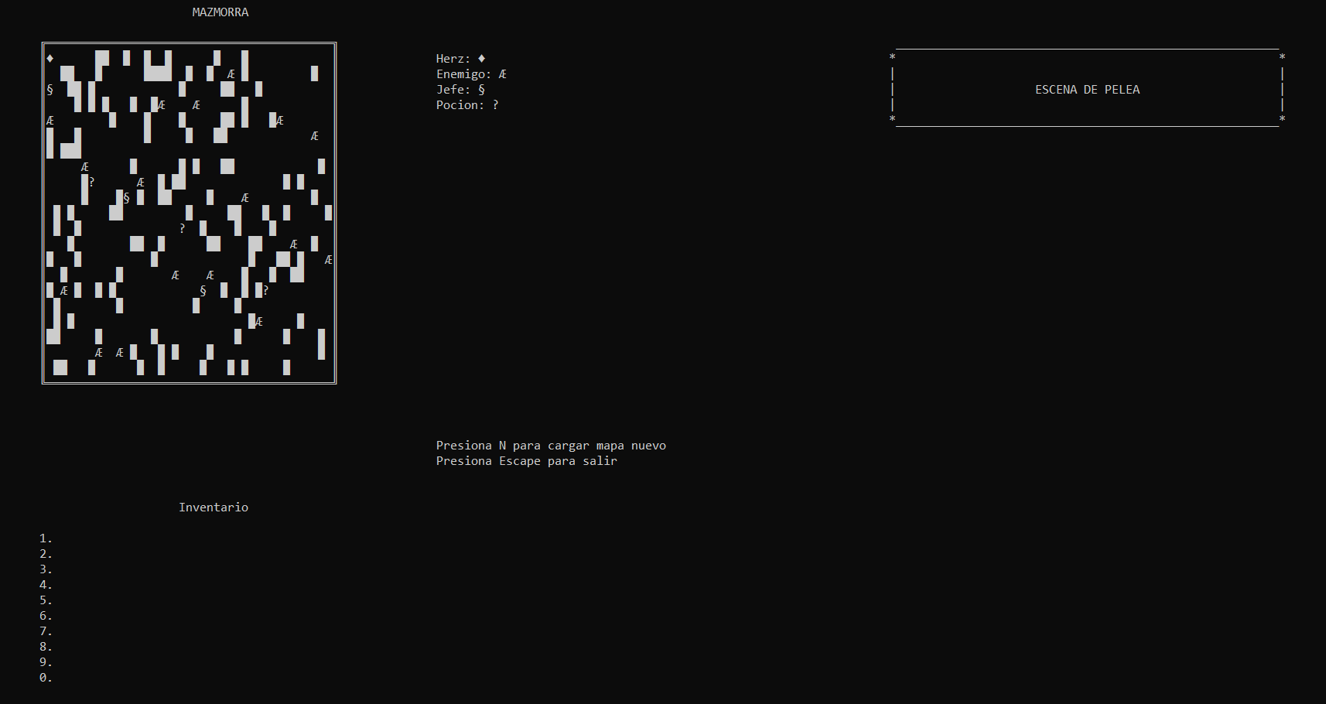

Vista general del mapa en opción fácil

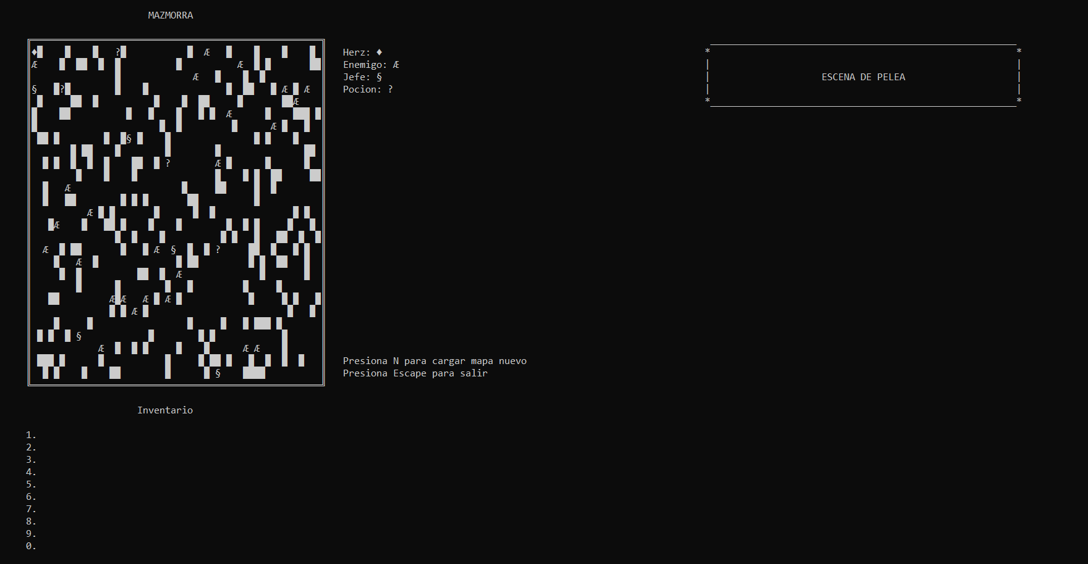

Vista general del mapa en opción normal

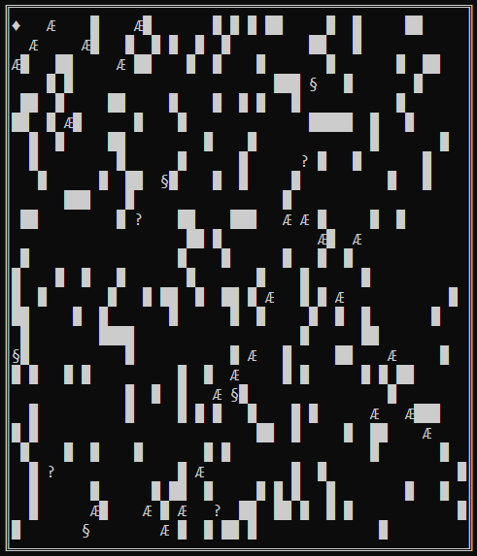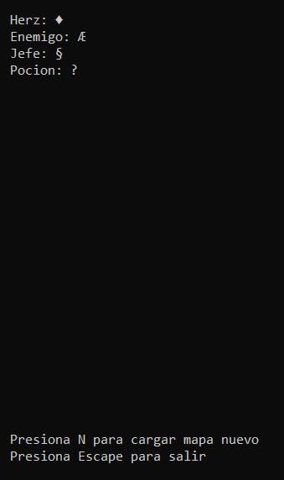

Vista acercada del mapa y al lado izquierdo una guía para identificar los diferentes símbolos, opción de salida y generar nuevo mapa.

Nota: ? hace más referencia a Items que a pociones.

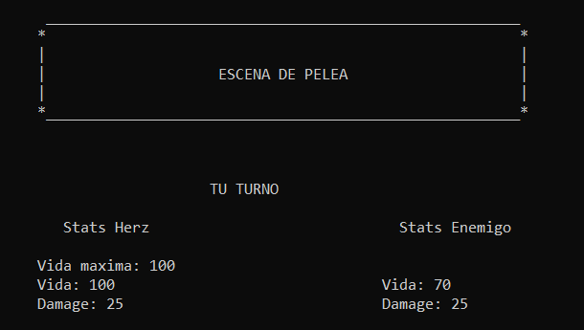

Cuando el jugador entra en combate con un enemigo y se muestran sus estadísticas. Debido a que es consola no es animado, solo se restan números.

Nota: Cuando Herz sale victorioso de un combate, sus estadísticas aumentan, es decir, tanto vida máxima como daño.

**Teclas:**

w-a-s-d - para movimiento

c - para tomar objetos

z - para luchar

n - generar nuevo mapa

esc - terminar ejecución del programa

j - usar golpe débil

k - usar golpe fuerte

l - ultimate

1,2… - acceso a inventario

El uso de teclas y posicionamiento de toda la parte “gráfica” se implementó principalmente gracias al uso de la librería Windows.h y la función (perteneciente a la librería) de Gotoxy (posicionamiento de cosas) y Getch (para detectar pulsaciones de teclas)

**Condición de victoria:** Derrotar a todos los Bosses en el mapa

**Sobrecarga:**

La sobrecarga fue aplicada en los archivos de Boss.hpp y Boss.cpp. El primer constructor es default, le sigue a uno que recibe dos tipos de datos int de parámetros que significan vida y daño respectivamente y, finalmente, un constructor que recibe un puntero de Herz y asigna sus vida y daño acorde a la vida y daño inicial de Herz (se explica mejor en la historia de juego).

**Sobreescritura:**

Se aplica en los archivos de AttackType e hijas: Weak, Strong y Ultimate. Donde para recibir cuánto daño hace cada habilidad se determina:

1. Weak: inflige 40% de daño total del personaje

2. Strong: inflige 60% de daño total de personaje

3. Ultimate: inflige 100% de daño total de personaje, en caso de usarlo Herz, puede presentar también un riesgo.

En los enemigos se seleccionan mediante el azar.

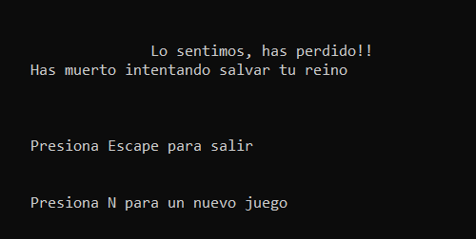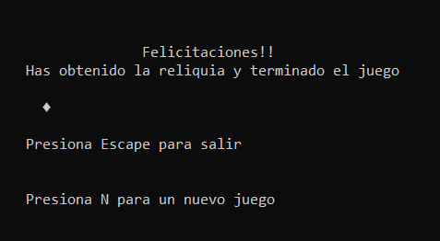

Pantallas finales, tanto de derrota como de victoria.